材料（2人分）
牛肉こま切れ 100g
玉ねぎ 1/2個
減塩のポイント
・材料を小さめに切る
・味付けは最後に、表面だけに
・水分をしっかりとばす
人参 1/2本
じゃがいも 2個
いんげん 5本
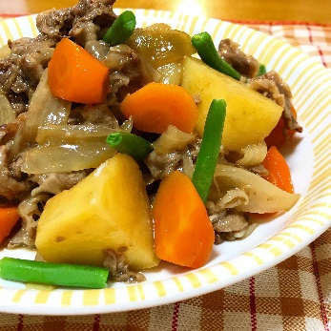

オリーブオイル 小さじ1
457 kcal
塩分 1.0 g
(1食分)
A 水 100ml

砂糖 大さじ1
かつおぶし 1袋
B オイスターソース 大さじ1
酒 大さじ1

作り方
オリーブオイルで玉ねぎ、人参、じゃがいも、牛肉の順に炒める。
Aを加えて、蓋をして弱火で煮る。
じゃがいもが柔らかくなったらBを加え、汁気をとばす。

